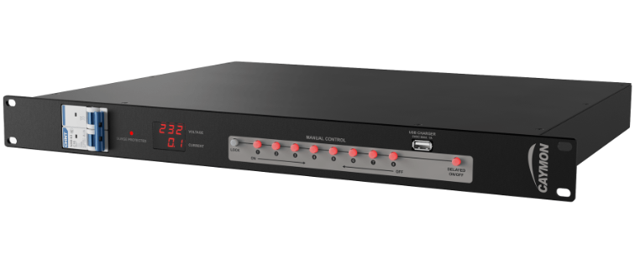

**Бренд: CAYMON**

**Модель: PSQ108**

**CAYMON Распределитель питания PSQ108** – это профессиональное устройство, предназначенное для упорядоченного включения и отключения оборудования, чаще всего используемое в аудио-, видео- и конференц-системах, а также в инсталляциях в театрах, студиях, конференц-залах, домах культуры и т. д.

**Основные характеристики:**

* Последовательное включение/выключение питания
* Совместимость с **AUDAC Touch™** через **TCP/IP** и **RS-232**
* Ручное управление
* Возможность последовательного соединения (daisy-chaining)
* Мониторинг напряжения и тока
* Защита от перегрузки и короткого замыкания с помощью автоматического выключателя на 16А
* Силовой кабель с вилкой **Schuko (CEE7/7)**
* Кабель питания длиной **2,5 метра** (3 x 2,5 мм²)
* USB-разъём на передней панели для зарядки
* Встроенная **защита от перенапряжения типа 3** (с мониторингом)
* **Двухполюсное переключение**
* Реле с поддержкой **высокого пускового тока**

**Информация о продукте:**

**PSQ108** — это интеллектуальный последовательный коммутатор питания с **8 выходами IEC C13**, которые можно удалённо включать и выключать через **AUDAC Touch™** по соединению **TCP/IP** или **RS-232**. Также доступны элементы управления на передней панели для ручного управления. Несколько устройств **PSQ108** могут быть соединены последовательно (daisy-chain), что позволяет управлять всеми модулями через один IP-адрес.

Функция последовательного включения/выключения питания снижает пусковой ток подключённых устройств при включении, а благодаря настраиваемым задержкам можно задать порядок включения оборудования.

Дополнительные функции включают:

* защиту от короткого замыкания и перегрузки (автомат 16А),
* дисплей напряжения и тока,
* USB-порт на передней панели для зарядки (макс. 1000 мА).

**Технические характеристики:**

* Габариты: 483 × 44 × 304 мм (Ш × В × Г)
* Высота устройства: 1 HE (для установки в 19-дюймовую стойку)
* Вес: 5,05 кг
* USB-выход: питание 5 В DC / макс. 1000 мА
* Общая мощность:  
  – Вход: 230 В AC ~ 16 A / 3680 Вт  
  – На каждый выход: 230 В AC ~ 10 A / 2300 Вт
* Подключение питания: вход — вилка Schuko (CEE 7/7)
* Длина кабеля питания: 2,5 м
* Питание: 100 ~ 240 В AC / 50 ~ 60 Гц